LAPORAN TUGAS 1 TUTON
BASIS DATA
(STSI4105)



DISUSUN OLEH:
NAMA : I KD WIJAYA SASHMITHA ADHI C
NIM : 048068753
PRODI : SISTEM INFORMASI
FAKULTAS : SAINS DAN TEKNOLOGI
UT - DAERAH : DENPASAR

UNIVERSITAS TERBUKA
2026
- SOAL
Tugas 1 Praktikum Pembuatan ERD
Sebuah rumah sakit memiliki banyak dokter. Setiap dokter mempunyai banyak pasien yang harus ditangani. Pasien harus terlebih dahulu mendaftar pada bagian administrasi dengan menyerahkan data dirinya. Data pasien yang telah terdaftar akan diserahkan kepada dokter untuk diperiksa. Pasien dapat diperiksa oleh beberapa dokter sesuai situasi dan kondisi pasien. Setelah pasien selesai diperiksa, dokter akan membuat resep obat dan diserahkan kepada pasien.
Buatlah Entity Relationship Diagram (ERD) dari kasus di atas. Cek dan sesuaikan kalimat perintah ini dengan teks soal asli di e-learning.
- Program
ERD dibuat dalam dua tahap:
• ERD konseptual digambar dengan yEd Graph Editor (entitas, relasi, kardinalitas, dan atribut relasi).
• ERD logis (struktur tabel dengan PK dan FK) ditulis dengan Mermaid erDiagram, lalu dirender menjadi gambar.
ERD konseptual (yEd)
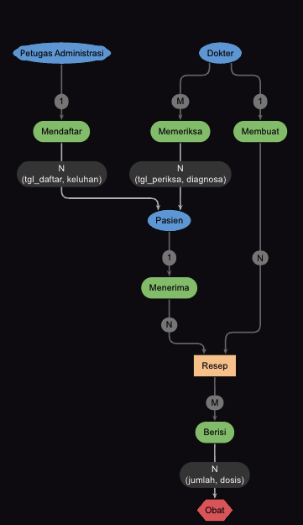
ERD logis (Mermaid)
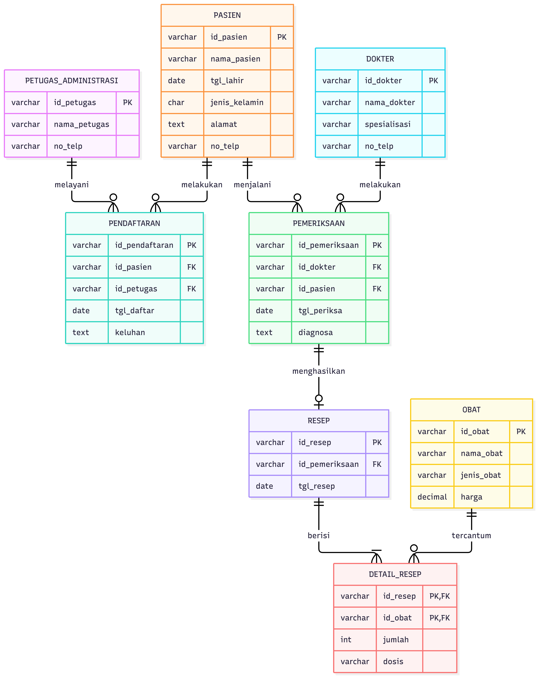
Kode Mermaid:
erDiagram
PETUGAS_ADMINISTRASI ||--o{ PENDAFTARAN : melayani
PASIEN ||--o{ PENDAFTARAN : melakukan
DOKTER ||--o{ PEMERIKSAAN : melakukan
PASIEN ||--o{ PEMERIKSAAN : menjalani
PEMERIKSAAN ||--o| RESEP : menghasilkan
RESEP ||--|{ DETAIL_RESEP : berisi
OBAT ||--o{ DETAIL_RESEP : tercantum

PETUGAS_ADMINISTRASI {
varchar id_petugas PK
varchar nama_petugas
varchar no_telp
}
PASIEN {
varchar id_pasien PK
varchar nama_pasien
date tgl_lahir
char jenis_kelamin
text alamat
varchar no_telp
}
PENDAFTARAN {
varchar id_pendaftaran PK
varchar id_pasien FK
varchar id_petugas FK
date tgl_daftar
text keluhan
}
DOKTER {
varchar id_dokter PK
varchar nama_dokter
varchar spesialisasi
varchar no_telp
}
PEMERIKSAAN {
varchar id_pemeriksaan PK
varchar id_dokter FK
varchar id_pasien FK
date tgl_periksa
text diagnosa
}
RESEP {
varchar id_resep PK
varchar id_pemeriksaan FK
date tgl_resep
}
OBAT {
varchar id_obat PK
varchar nama_obat
varchar jenis_obat
decimal harga
}
DETAIL_RESEP {
varchar id_resep PK, FK
varchar id_obat PK, FK
int jumlah
varchar dosis
}

- Penjelasan program
Langkah 1 Tandai kata benda dan kata kerja pada kasus
• Kata benda > kandidat entitas: Dokter, Pasien, Administrasi (petugas), Resep, Obat.
• Kata kerja > kandidat relasi: mendaftar, memeriksa, membuat resep, menerima resep, berisi (resep berisi obat).
Langkah 2 Entitas
Entitas | Alasan
Dokter | Pihak yang memeriksa pasien dan menulis resep
Pasien | Pihak yang mendaftar, diperiksa, dan menerima resep
Petugas_Administrasi | Bagian yang menerima pendaftaran dan data diri pasien
Resep | Hasil pemeriksaan, dibuat dokter untuk pasien
Obat | Isi resep; satu resep bisa berisi banyak obat

Langkah 3 Atribut dan primary key
Entitas | Atribut (PK dicetak tebal)
Dokter | id_dokter, nama_dokter, spesialisasi, no_telp
Pasien | id_pasien, nama_pasien, tgl_lahir, jenis_kelamin, alamat, no_telp
Petugas_Administrasi | id_petugas, nama_petugas, no_telp
Resep | id_resep, tgl_resep
Obat | id_obat, nama_obat, jenis_obat, harga

Langkah 4 Relasi dan kardinalitas (ERD konseptual)
Relasi | Entitas | Kardinalitas | Aturan bisnis
Mendaftar | Petugas_Administrasi - Pasien | 1 : N | Satu petugas melayani banyak pendaftaran pasien. Atribut relasi: tgl_daftar, keluhan
Memeriksa | Dokter - Pasien | M : N | Satu dokter menangani banyak pasien; satu pasien bisa diperiksa beberapa dokter. Atribut relasi: tgl_periksa, diagnosa
Membuat | Dokter - Resep | 1 : N | Satu dokter membuat banyak resep; satu resep dibuat satu dokter
Menerima | Pasien - Resep | 1 : N | Satu pasien bisa menerima banyak resep; satu resep untuk satu pasien
Berisi | Resep - Obat | M : N | Satu resep berisi banyak obat; satu obat bisa ada di banyak resep. Atribut relasi: jumlah, dosis

Langkah 5 Transformasi ke ERD logis
Relasi M:N tidak bisa langsung menjadi tabel, jadi dipecah dengan entitas asosiatif:
• Memeriksa (Dokter - Pasien) > tabel PEMERIKSAAN dengan FK id_dokter dan id_pasien.
• Berisi (Resep - Obat) > tabel DETAIL_RESEP dengan PK gabungan (id_resep, id_obat).
• Mendaftar (1:N dengan atribut) > tabel PENDAFTARAN, supaya riwayat pendaftaran tersimpan.
Relasi di ERD logis | Kardinalitas | Arti
PETUGAS_ADMINISTRASI - PENDAFTARAN (melayani) | 1 : 0..N | Satu petugas melayani nol atau banyak pendaftaran
PASIEN - PENDAFTARAN (melakukan) | 1 : 0..N | Satu pasien bisa mendaftar berkali-kali
DOKTER - PEMERIKSAAN (melakukan) | 1 : 0..N | Satu dokter melakukan banyak pemeriksaan
PASIEN - PEMERIKSAAN (menjalani) | 1 : 0..N | Satu pasien bisa diperiksa beberapa kali / beberapa dokter
PEMERIKSAAN - RESEP (menghasilkan) | 1 : 0..1 | Satu pemeriksaan menghasilkan paling banyak satu resep
RESEP - DETAIL_RESEP (berisi) | 1 : 1..N | Satu resep minimal berisi satu obat
OBAT - DETAIL_RESEP (tercantum) | 1 : 0..N | Satu obat bisa tercantum di banyak resep

Catatan desain: RESEP ditautkan ke PEMERIKSAAN (bukan langsung ke DOKTER dan PASIEN) karena satu pemeriksaan sudah membawa data dokter dan pasien, jadi tidak ada data ganda (redundansi).
Langkah 6 Cek ulang
• Tiap entitas punya primary key.
• Tiap relasi punya kardinalitas tertulis (1, N, M).
• Relasi M:N sudah dipecah menjadi entitas asosiatif di ERD logis.
• Semua kalimat di kasus terwakili: daftar > PENDAFTARAN, periksa > PEMERIKSAAN, resep > RESEP dan DETAIL_RESEP.
- Bukti Video dengan Link Youtube
Link YouTube: (isi link YouTube, mode Public atau Unlisted)
Link Google Drive: (isi link Google Drive, akses "Anyone with the link")
Catatan (hapus setelah dicek): video wajib menampilkan wajah; di awal sebutkan Nama, NIM, Program studi (Sistem Informasi), dan Mata kuliah Basis Data (STSI4105); jelaskan tujuan praktikum, tunjukkan proses menggambar ERD di yEd secara langsung, jelaskan hasil ERD dan kardinalitasnya, lalu penutup singkat. Pastikan link bisa dibuka tanpa minta izin akses.
- Tangkapan Layar (Screenshot) Swafoto Bersama Layar Program
Simpan foto selfie bersama layar yEd yang menampilkan ERD sebagai basis-data-stsi4105/swafoto-layar-program.png lalu generate ulang, atau tempel langsung di Word.
[Gambar belum ada: Swafoto bersama layar program (./swafoto-layar-program.png)]
DAFTAR PUSTAKA
(Nama penulis BMP). (tahun). STSI4206 Basis data (Edisi ke-...). Universitas Terbuka.
Mermaid. (n.d.). Entity relationship diagrams. https://mermaid.js.org/syntax/entityRelationshipDiagram.html
yWorks GmbH. (n.d.). yEd graph editor [Computer software]. https://www.yworks.com/products/yed

